1、宁夏西夏天杰水泥有限公司，窑头废气排放口修改设备联网状态后保存失败，但什么都不改直接保存能成功。

吴忠市region=640300000，ps_id=640300000048，wuzhong，111111

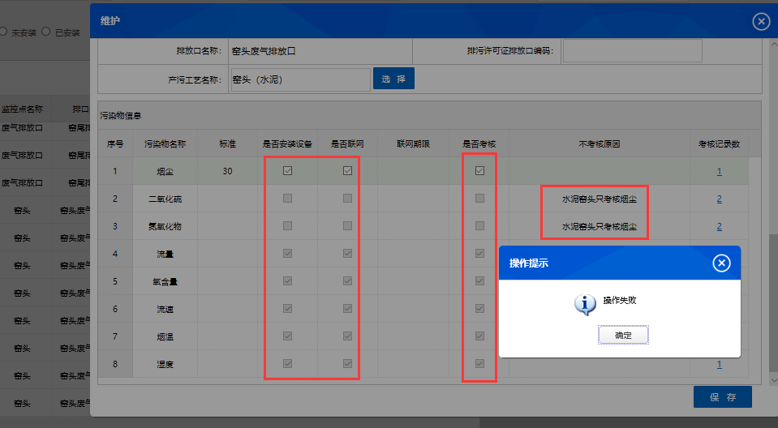

2、中宁县锦宁铝镁新材料有限公司，炭素厂排放口修改设备联网状态后保存失败，但什么都不改直接保存能成功。

中卫市region=640500000，ps_id= 640500000060，zhongwei，111111

